Elefánt a porcelánboltban

Mint jelent a versben olvasható hasonlat? Magyarázd meg és rajzold le, hogyan nézhet ki egy elefánt a porcelánboltban!

Melyik közmondáshoz kapcsolódnak az alábbi képek?

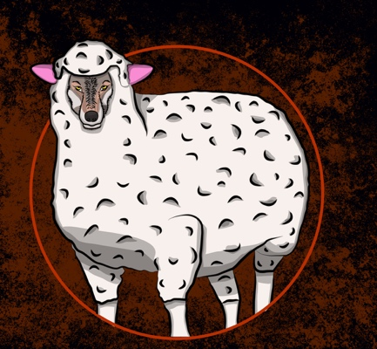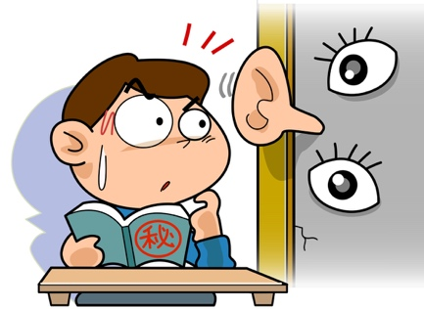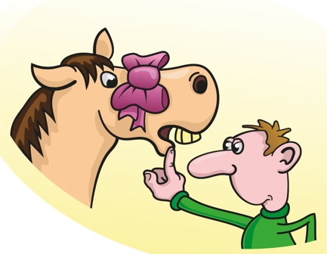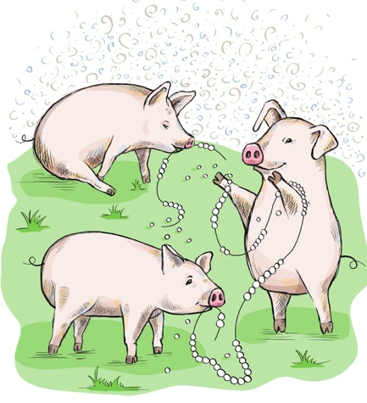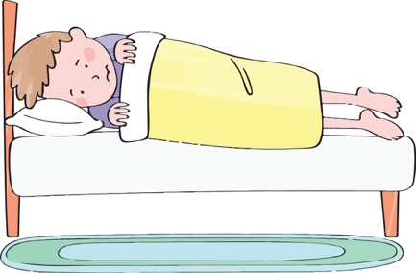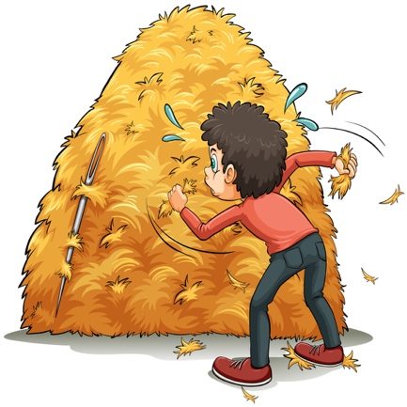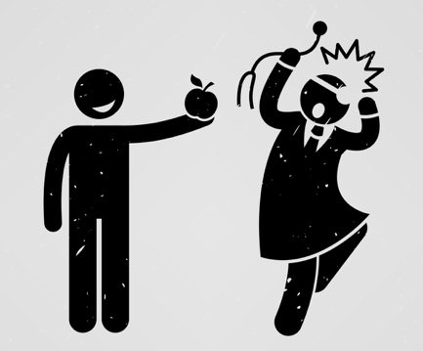

Megoldás: Báránybőrbe bújt farkas, A falnak is füle van, Pénz beszél, Ajándék lónak ne nézd a fogát, Mindenütt jó, de legjobb otthon, Maga alatt vágja a fát, Disznók elé gyöngyöt szór, Addig nyújtózkodj, ameddig a takaród ér, Tű a szénakazalban, Napi egy alma az orvost távol tartja.

